
初中物理（苏科版）九上期中测试考试试卷
含答案-全解析版

一．选择题（共12小题，满分24分，每小题2分）
1．（2分）在图所示的工具中，使用时属于费力杠杆的是（ ）
A．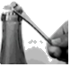瓶盖起子 B．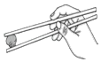筷子
C．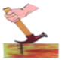羊角锤 D．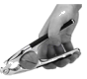核桃夹
【解答】解：A、瓶盖起子在使用过程中，动力臂大于阻力臂，是省力杠杆，故A不符合题意；
B、筷子在使用过程中，动力臂小于阻力臂，是费力杠杆，故B符合题意；
C、羊角锤在使用过程中，动力臂大于阻力臂，是省力杠杆，故C不符合题意；
D、核桃夹在使用过程中，动力臂大于阻力臂，是省力杠杆，故D不符合题意。
故选：B。

2．（2分）下列说法正确的是（ ）
A．做功时间少的机器，功率一定大
B．做额外功少的机械，机械效率一定高
C．一个正在对外做功的物体，它一定具有能
D．物体受力且运动时，力对物体就做了功
【解答】解：A、由P＝知，做功时间少，做功多少不确定，功率不能确定。故A错误；
B、机械效率是有用功与总功的比值。额外功较少，有用功不确定，总功不能确定，机械效率不能确定。故B错误；
C、一个物体能够对外做功，这个物体就具有能量。故C正确；
D、若物体运动的方向与受力方向垂直，则力对物体没有做功。故D错误。
故选：C。

3．（2分）九年级的小明同学在做第八套广播体操跳跃运动这一节时，他每跳一次克服自身重力所做的功约为（ ）
A．5J B．50J C．100J D．6000J
【解答】解：小明同学的质量在50kg左右，则其重力为G＝mg＝50kg×10N/kg＝500N；
跳跃时，小明的脚离地的高度约为h＝0.1m，则所做的功为：W＝Gh＝500N×0.1m＝50J。
故选：B。

4．（2分）下列对有关现象的描述，正确的是（ ）
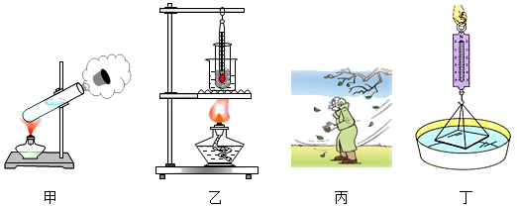
A．图甲，水蒸气冲开橡胶塞，内能转化为机械能
B．图乙，海波正在熔化时，温度上升
C．图丙，寒冷的冬天，人们常搓手是利用热传递方式改变内能
D．图丁，向上拉浸没在水中的玻璃板直至脱离水面的过程，测力计示数保持不变
【解答】解：A、给装水的试管加热，水沸腾后水蒸气将橡胶塞冲开，水蒸气的内能转化成橡胶塞的机械能，故A正确；
B、海波属于晶体，海波在熔化时不断吸收热量，但温度不变，故B错误；
C、寒冷的冬天，人们双手摩擦时，双手克服摩擦做功，机械能转化为手的内能，此过程是通过做功的方式改变手的内能。故C错误；
D、因为玻璃分子和水分子之间存在引力，所以向上拉浸没在水中的玻璃板直至脱离水面的过程，测力计示数将变大，故D错误。
故选：A。

5．（2分）如图所示，物体在相同力F的作用下，分别在光滑水平面、粗糙水平面和粗糙斜面上沿着力的方向移动了相同的距离s，力F做的功分别为W₁、W₂、W₃，则下列说法中正确的是（ ）
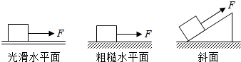
A．W₂＜W₃ B．W₂＞W₃ C．W₁＝W₂ D．W₁＞W₃
【解答】解：由题知，拉力相同，物体沿拉力的方向移动的距离相同，根据W＝Fs可知，力F做的功W₁＝W₂＝W₃。
故选：C。

6．（2分）班里组织一次比赛活动，从一楼登上三楼，比比谁的功率最大，为此，需要测量一些物理量，下列物理量中必须测量的量是（ ）
①三楼地面到一楼地面的高度
②从一楼到达三楼所用的时间
③每个同学的质量或体重
④一楼到三楼楼梯的长度
A．①③ B．①④ C．②③ D．②④
【解答】解：登楼是克服自身重力在竖直方向上做功，功率的计算公式为：
P＝＝＝，因每位同学上楼的高度相同，故不需要测量楼高和一楼到三楼楼梯的长度，需要测量的物理量是：每个同学的质量或体重，从一楼到达三楼所用的时间，即②③符合题意。
故选：C。

7．（2分）将规格完全相同的滑轮，用绳子绕成图中的甲、乙滑轮组。使用甲、乙滑轮组分别匀速提升重力为G₁、G₂的两物体，升高相同的高度。绳自由端施加的拉力大小分别为F₁和F₂，物重G₁＞G₂，不计绳重和摩擦。则下列判断正确的是（ ）
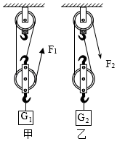
A．拉力F₁一定大于F₂
B．甲、乙滑轮组的有用功相同
C．甲滑轮组的机械效率较高
D．甲的有用功与额外功的比值较小
【解答】解：A、由图可知，甲、乙动滑轮上绳子股数n分别为3和2，且物重G₁＞G₂，动滑轮重G_{动}相同，由公式F＝（G+G_{动}）可知：F₁与F₂的大小关系不能确定，故A错误；
BCD、已知物体上升的高度h相同，且物重G₁＞G₂，动滑轮重G_{动}相同，由公式：W_{有}＝Gh、W_{额}＝G_{动}h可知：甲的有用功大于乙的有用功，两者的额外功相同，则甲的有用功与额外功的比值较大；再由公式η＝＝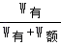可知：在额外功相同时，甲的有用功大，其效率就高，故BD错误，C正确。
故选：C。

8．（2分）如图所示，杠杆OAB可绕支点O自由转动，动力F作用在杠杆B端且始终与杠杆垂直，将杠杆缓慢地由倾斜位置拉至水平的过程中，F的大小变化情况（ ）
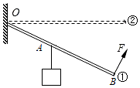
A．逐渐变大 B．逐渐变小 C．保持不变 D．无法判定
【解答】解：
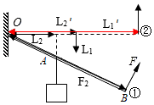
由图知，将杠杆缓慢地由位置①拉到位置②时，动力臂不变，阻力不变，阻力臂变大，根据杠杆平衡条件F₁L₁＝F₂L₂分析，所以动力变大，故A正确。
故选：A。

9．（2分）关于温度、热量和内能，下列说法正确的是（ ）
A．物体的温度越高，所含热量越多
B．温度高的物体，内能不一定大
C．高温物体把温度传递给低温物体
D．物体吸收热量，温度一定升高
【解答】解：A、热量不是状态量，不能说含有或者具有热量，故A错误；
B、内能的大小与物体质量、温度和状态有关，只根据温度高低不能判断内能的大小，所以温度高的物体，其内能不一定大，故B正确；
C、在热传递过程中，高温物体将热量传给低温物体，不是温度，故C错误；
D、物体吸收热量，温度比一定升高，例如：晶体在熔化过程中，吸收热量，温度不变，故D错误。
故选：B。

10．（2分）草原发生大面积蝗灾时，农业部门利用飞机喷洒农药消灭蝗虫。当飞机在某一高度水平匀速飞行喷洒农药时，它的（ ）
A．动能不变，势能不变 B．动能减少，势能增加
C．动能增加，势能减少 D．动能减少，势能减少
【解答】解：当飞机在某一高度水平匀速飞行喷洒农药时，其质量在不断减小，高度和速度不变，因此，由动能和重力势能的影响因素可知，其动能和重力势能均减少。故只有选项D的说法正确，符合题意。
故选：D。

11．（2分）两只不一样的灯泡串联在一个电源上，有一只灯泡发出了很强的光，而另一只灯泡却发出很暗的光，则下列说法中正确的是（ ）
A．发光强的灯泡中电流大 B．发光暗的灯泡中电流小
C．两灯中电流一样大 D．无法确定
【解答】解：两个灯泡串联在同一电源上，由串联电路的电流特点知，流过它们的电流相等；它们的亮度不同是由它们的实际功率不同（或电阻不同）造成的，故ABD错误，C正确。
故选：C。

12．（2分）青岛某住宅楼，夜间，每当地铁从高架桥上驶过，伴随着地铁行驶噪声，大楼除个别破损的灯泡外，左侧的楼道灯和右侧的走廊灯“自动”亮起，如图所示。白天地铁驶过，不会出现这种情况。已知S₁为声控开关（有声闭合、无声断开），S₂为光控开关（夜间闭合、白天断开），该大楼每层连接楼道灯L₁、走廊灯L₂的电路为图中的（ ）
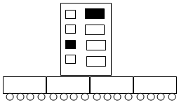
A．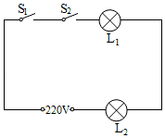 B．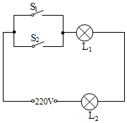
C．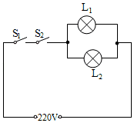 D．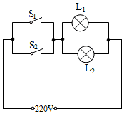
【解答】解：根据题意可得，当光控开关和声控开关都闭合后，灯泡都会亮起，只闭合一个开关，灯泡都不亮，这说明两个开关是串联的；大楼除个别破损的灯泡外，左侧的楼道灯和右侧的走廊灯“自动”亮起，这说明走廊灯能独立工作，是并联的，故C正确。
故选：C。

二．填空题（共12小题，满分24分，每小题2分）
13．（2分）使用简单机械可以给人们的生活带来便利：
（1）如图甲，旗杆的顶端安装着一个 滑轮，可用来改变拉力的方向；若用30N的拉力将旗帜匀速提升10米，则拉力所做的功为 J。
（2）如图乙，把被剪物体尽量靠近剪刀的转动轴，可减小 臂，剪断物体更省力。
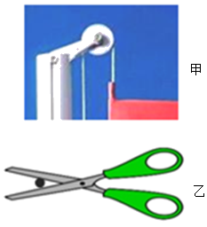
【解答】解：（1）国旗杆上的滑轮为定滑轮，利用它来升国旗，可以改变施加力的方向，使用定滑轮不省力，所以F＝30N，绳子末端移动的距离为s＝h＝10m，拉力做的功为W＝Fs＝30N×10m＝300J；
（2）图中剪刀在使用过程中，在同样的情况下，往剪刀转动轴靠近，减小了阻力臂，由F₁L₁＝F₂L₂可知：阻力臂L₂越小，越省力，因此这样做的目的是减小阻力臂，可以省力。
故答案为：（1）定；300；（2）阻力。

14．（2分）用某煤气灶将质量为5kg的水从20℃加热到100℃，水吸收的热量为 J，若消耗的煤气质量为0.16kg，煤气灶烧水时的效率为 。[c_{水}＝4.2×10³J/（kg•℃），q_{煤气}＝4.2×10⁷J/kg]
【解答】解：
（1）水吸收的热量：
Q_{吸}＝c_{水}m_{水}△t＝4.2×10³J/（kg•℃）×5kg×（100℃﹣20℃）＝1.68×10⁶J；
（2）煤气完全燃烧放出的热量：
Q_{放}＝q_{煤气}m＝4.2×10⁷J/kg×0.16kg＝6.72×10⁶J；
煤气灶的效率：
η＝＝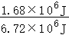×100%＝25%。
故答案为：1.68×10⁶；25%。

15．（2分）如图所示，工人师傅5s内用动滑轮把重40N的物体匀速竖直提升2m，所用拉力为25N，此过程中有用功是 J。动滑轮的机械效率为 %，拉力的功率是 W，用动滑轮提升物体能省力是因为动滑轮实质上是 杠杆。
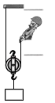
【解答】解：（1）有用功：W_{有}＝Gh＝40N×2m＝80J；
（2）由图可知n＝2，绳子自由端移动的距离：s＝nh＝2×2m＝4m；
拉力做的总功：W_{总}＝Fs＝25N×4m＝100J；
动滑轮的机械效率：η＝×100%＝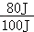×100%＝80%；
（3）拉力做功的功率：P＝＝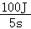＝20W；
（3）使用动滑轮提升物体能省力是因为动滑轮实质上是一个动力臂为阻力臂二倍的省力杠杆。
故答案为：80；80；20；动力臂是阻力臂二倍的杠杆。

16．（2分）一木箱重400N，工人用沿斜面向上的拉力F将木箱匀速拉到高处，如图甲所示。已知整个过程中拉力F做的功W与木箱沿斜面运动距离s的关系如图乙所示，整个过程的额外功是160J，则拉力F＝ N，斜面的机械效率η＝ ，斜面的摩擦力f＝ N。
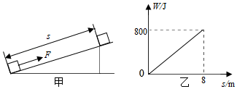
【解答】解：由图像乙可知W_{总}＝800J，s＝8m；
由W＝Fs变形得拉力为：F＝＝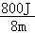＝100N；
有用功为：W_{有}＝W_{总}﹣W_{额}＝800J﹣160J＝640J；
机械效率为：η＝＝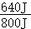＝80%；
由W_{额}＝fs变形得摩擦力为：f＝＝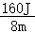＝20N。
故答案为：100；80%；20。

17．（2分）如图所示，用竖直向上的力匀速拉动较长的粗细和质量分布都均匀的杠杆，使重为36N的物体缓慢升高0.1m，拉力大小F为16N，拉力移动的距离为0.25m。杠杆的机械效率为 ，杠杆的重为 N；若将重物的悬挂点A向右移动到B点，将重物提升相同的高度，则杠杆的机械效率将 （选填“变大”、“变小”或“不变”）（不考虑摩擦）。
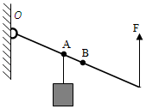
【解答】解：（1）拉力所做的功：W_{总}＝Fs＝16N×0.25m＝4J，
有用功：W_{有用}＝Gh＝36N×0.1m＝3.6J，
杠杆的机械效率：η＝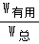×100%＝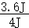×100%＝90%；
由于杠杆的粗细和质量分布都均匀，因此杠杆重力作用点移动的距离为拉力移动距离的一半，即h′＝s＝×0.25m＝0.125m，
由W_{总}＝W_{有用}+W_{额}可得，额外功：W_{额}＝W_{总}﹣W_{有用}＝4J﹣3.6J＝0.4J，
由W_{额}＝G_{杠杆}h′可得，杠杆的重：G_{杠杆}＝＝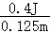＝3.2N；
（2）杠杆提升钩码时，对钩码做有用功，克服杠杆重做额外功，并且W_{有用}+W_{额}＝W_{总}；
设杠杆重心升高的距离为h，所以，Gh₁+G_{杠杆}h＝Fh₂，G不变，h₁不变，G_{杠杆}不变，
钩码从A点到B点，钩码还升高相同的高度，有用功不变；
杠杆上旋的角度减小，杠杆升高的距离h变小，克服杠杆重力所做的额外功变小；
则Gh₁+G_{杠杆}h变小，所以Fh₂也变小；根据η＝＝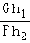可知，总功变小，有用功不变，所以η变大。
故答案为：3.2；90%；变大。

18．（2分）小烨用如图所示滑轮组提升90N的重物，拉力大小为50N，物体匀速上升4m，用了10s，则此过程中有用功是 J，总功是 J，动滑轮重 N，拉力的功率是 W，滑轮组的机械效率是 。（不计绳重和摩擦）
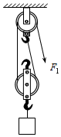
【解答】解：（1）有用功：W_{有}＝Gh＝90N×4m＝360J；
（2）由图可知n＝2，绳子自由端移动的距离：s＝nh＝2×4m＝8m，
拉力做的总功：W_{总}＝Fs＝50N×8m＝400J；
（3）因为不计绳重和摩擦时F＝（G+G_{动}），所以动滑轮的重力：G_{动}＝nF﹣G＝2×50N﹣90N＝10N；
（4）拉力做功的功率：P＝＝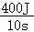＝40W；
（5）滑轮组的机械效率：η＝×100%＝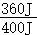×100%＝90%。
故答案为：360；400；10；90%。

19．（2分）如图所示是某种内燃机某一冲程的示意图，它表示的是 冲程，如果该飞轮的转速是2400r/min，则该热机每秒钟做功 次。为了降低汽缸的温度，汽缸外有一个水箱，使汽缸被水包围着，这是通过 的方式减少汽缸内能的，用水来包围汽缸，是因为水的 较大。
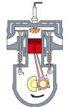
【解答】解：（1）由图可知，两个气门关闭，活塞下行，为做功冲程；
由题意可知，单缸四冲程汽油机的飞轮转速是2400r/min，即每秒钟飞轮转40圈，完成80个冲程，做功20次；
（2）为了降低汽缸的温度，汽缸外有一个水箱，使汽缸被水包围着，这是通过热传递的方式减少汽缸内能的；
水的比热容大，相同质量的水与其他物质相比，升高相同的温度，水吸收的热量多，所以，汽缸外有一个水箱体，使汽缸被水包围着，是利用水的比热容大，散热效果好。
故答案为：做功；20；热传递；比热容。

20．（2分）火箭加速升空过程中，对于火箭搭载的卫星来说，动能 ，重力势能 。在卫星进入预定轨道后，由近地点向远地点运动过程中机械能是 （选填“变大”“变小”“不变”），飞行过程中燃料的质量逐渐减少，燃料热值 （选填“变小”或“不变”）。
【解答】解：
（1）火箭加速升空过程中，卫星的质量不变，速度增大，所以动能变大；同时高度增大，所以其重力势能变大；在卫星进入预定轨道后，由近地点向远地点运动过程中，由于没有空气阻力，所以其机械能是守恒的，保持不变；
（2）燃料的热值是燃料的一种特性，与燃料的质量无关，所以燃料热值保持不变。
故答案为：变大；变大；不变；不变。

21．（2分）某小组同学用一个酒精灯对质量是200g、初温度为﹣10℃的冰块进行加热，完成冰的熔化实验。记录的数据如图象所示。已知水的比热容为4.2×10³J/（kg•℃）。
（1）冰在B点的内能 C点的内能（填大于、小于或等于）。
（2）CD段水所吸收的热量是 J。
（3）冰的比热容是 J/（kg•℃）。
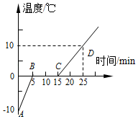
【解答】解：（1）冰在熔化过程中需要吸热，内能增加，B点时的内能小于C点时的内能；
（2）因为冰熔化成水质量不变，所以水的质量m_{水}＝200g＝0.2kg，
由图知在CD段水的初温为0℃、末温为10℃，则水吸收的热量：
Q_{吸水}＝c_{水}m_{水}（t﹣t₀）＝4.2×10³J/（kg•℃）×0.2kg×（10℃﹣0℃）＝8.4×10³J；
（3）用同一个酒精灯加热，在相同时间内吸收的热量相同，
AB段的加热时间是CD段加热时间的一半，则AB段吸收的热量：
Q_{吸冰}＝Q_{吸水}＝×8.4×10³J＝4.2×10³J，
由Q_{吸}＝cm（t﹣t₀）得冰的比热容：
c_{冰}＝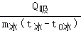＝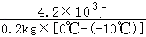＝2.1×10³J/（kg•℃）。
故答案为：（1）小于；（2）8.4×10³；（3）2.1×10³。

22．（2分）如图所示，闭合开关，电灯L₁与L₂的连接方式是 ；断开开关，L₂灯泡 （选填“发光”或“不发光”）。
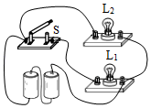
【解答】解：分析电路可以看出，两只灯泡在两条支路上，则它们是并联的；
开关S串联在灯泡L₁的支路上，断开开关S时，L₁不能发光，但L₂仍然发光。
故答案为：并联；发光。

23．（2分）如图所示，A、B、C、D是四个接线柱，要使L₁、L₂并联，应用导线分别连接 两接线柱和连接 两接线柱。
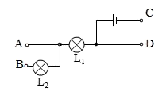
【解答】解：
若把接线柱A与C连接，接线柱B与D连接，则电路中有两条电流的流通路径，此时L₁、L₂并联，如下图所示：
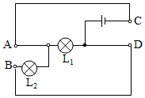
故答案为：AC；BD。

24．（2分）在图所示电路中，电源是由4节新的铅蓄电池串联组成，当开关S闭合后，两只电流表示数分别为1.2A和0.8A，那么L₁灯的电流I₁＝ ，L₂灯的电流I₂＝ ，电压表示数为 。
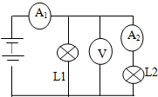
【解答】解：由电路图知：灯泡L₁与L₂并联，电流表A₂测流过灯L₂的电流，电流表测A₁干路电流，电压表测并联电路两端电压，即电源电压；
因为电流表A₂测流过灯L₂的电流，所以L₂灯的电流I₂＝0.8A，
由并联电路的特点知，流过灯L₁的电流I₂＝I_{A1}﹣I₂＝1.2A﹣0.8A＝0.4A；
电压表测并联电路两端电压，即电源电压，所以电压表的示数为4×2V＝8V，因为并联电路两端电压相等，所以U₁＝U₂＝8V。
故答案为：0.4A；0.8A；8V。

三．作图题（共3小题，满分6分，每小题2分）
25．（2分）请按要求作图：如图所示，轻质杠杆的A点挂一重物G，O为杠杆的支点。请在杠杆上画出使杠杆保持静止的最小的动力F₁的示意图，并作出阻力F₂。
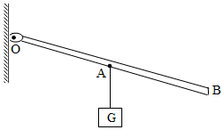
【解答】解：（1）由杠杆平衡条件F₁L₁＝F₂L₂可知，在阻力跟阻力臂的乘积一定时，动力臂越长，动力越小；图中支点在O点，因此OB作为动力臂最长，重物对杠杆的拉力使杠杆沿顺时针转动，则动力F₁应使杠杆沿逆时针转动，过B点垂直于OB向上做出最小动力F₁的示意图；
（2）由图知，阻力F₂的是重物G对杠杆的拉力，作用点在A点，方向竖直向下，据此做出F₂的示意图，如图所示：
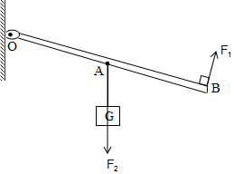

26．（2分）请在图中以笔画线添加一根导线，使灯L₁与灯L₂并联。
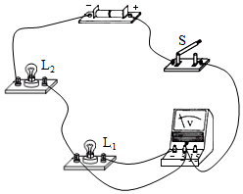
【解答】解：由图可知，要使两灯并联，则电流的路径有两条，此时电压表测量的是电源的电压，故应增加的导线是：灯泡L₁右端连接到灯泡L₂左端的导线；如图所示：
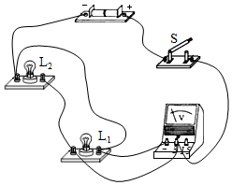

27．（2分）如图所示，试在图中两个“〇”内选填“电压表”和“电流表”的符号，使两灯组成并联电路。
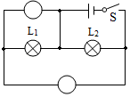
【解答】解：要使灯泡L₁、L₂并联，由电路图可知电流从电源正极流出，分别流经L₁、L₂，汇合后经开关回到负极，所以上方电表应是电压表；如果下面的电表是电压表，则灯泡L₁无法形成回路，所以是电流表，与L₁串联，如下图所示：
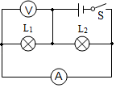

四．实验探究题（共6小题，满分34分）
28．（4分）如图甲所示，小华利用铁架台、带有刻度的杠杆、细线、若干钩码等实验装置探究杠杆平衡条件。请你回答下列问题：（1）挂钩码前，小华发现杠杆左端低，右端高，她将杠杆两端的螺母向 （左/右）调节，使杠杆在水平位置平衡，她这样做的目的是 。
（2）改变钩码数量和位置，获取三组测量数据（如下表），根据表中的数据你得出杠杆的平衡条件是 ，表格第4次实验的阻力臂为 cm。
次序 | 动力F₁/N | 动力臂l₁/cm | 阻力F₂/N | 阻力臂l₂/cm
1 | 2.0 | 5.00 | 1.0 | 10.00
2 | 2.0 | 10.00 | 2.0 | 10.00
3 | 3.0 | 10.00 | 2.0 | 15.00
4 | 5.0 | 6.00 | 2.0
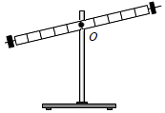
【解答】解：（1）由图知，右端较高，所以平衡螺母应向右调节；使杠杆在水平位置平衡。其目的是便于测量力臂的大小，和排除杠杆自重对实验的影响；
（2）由表格中数据知，动力、动力臂的乘积等于阻力、阻力臂的乘积，可得杠杆平衡条件是：F₁l₁＝F₂l₂；
根据杠杆平衡条件：F₁l₁＝F₂l₂
代入数据：5.0N×6.00cm＝2.0N×l₂
解得：l₂＝15.00cm,
表格第4次实验的阻力臂为15.00cm。
故答案为：（1）右；排除杠杆自重对实验的影响；（2）F₁×l₁＝F₂×l₂；15.00。

29．（6分）小明和小强在测“滑轮组机械效率”的实验中，一同学组装好如图所示实验装置，他们分别记下了钩码和弹簧测力计的位置。
（1）实验时，小明在实验操作中拉力的方向应 ，且应 拉动弹簧测力计。用滑轮组做了三次实验，实验数据记录如表：
次数 | 钩码重力G/N | 钩码上升的高度h/cm | 拉力F/N | 绳端移动的距离s/cm | 机械效率η
1 | 1 | 10 | 0.5 | 30
2 | 2 | 10 | 0.8 | 30 | 83%
3 | 1 | 10 | 0.5 | 40 | 50%
（2）根据表中数据可以判断出第一次实验所选择的是 （填“甲”或“乙”）滑轮组；
（3）第一次实验该滑轮组的机械效率实际为 。（计算结果精确到0.1%）
（4）分析1、2次实验的数据可知，使用相同滑轮组提升重物时，重物重力越 （填“大”或“小”）滑轮组的机械效率越高；
（5）机械效率是机械性能好坏的重要标志，结合生产生活实际，分析实验数据可知，下列提高机械效率的措施不可行的是 （填符号）。
A.增加所提物重
B.减轻机械自重
C.机械加润滑油
D.增加重物上升高度
（6）实验过程中边拉动边读数，弹簧测力计示数不稳定，有同学认为应静止时读数，这样测出的机械效率与钩码匀速运动时相比会 （选填“偏大”、“偏小”或“不变”），因为他没有考虑到 对滑轮组机械效率的影响。
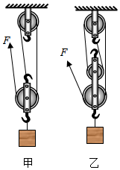
【解答】解：（1）探究滑轮组机械效率时，要竖直向上匀速拉动弹簧测力计，弹簧测力计示数稳定，方便读数；
（2）根据表中数据，绳子的有效段数：
n＝＝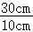＝3，可以判断出第一次实验所选择的是甲滑轮组；
（3）第1次实验滑轮组的机械效率是：
η＝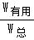＝×100%＝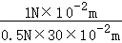×100%≈66.7%；
（4）分析1、2次实验的数据可知，使用相同滑轮组提升重物时，提升物体的重力越大，滑轮组的机械效率越大；
（5）A、由1、2两组数据可知，使用相同滑轮组提升重物时，提升物体的重力越大，滑轮组的机械效率越大，故A可行；
B、减轻机械自重，提升重物时减小了额外功，根据η＝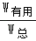＝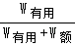×100%可知，滑轮组的机械效率越大，故B可行；
C、机械加润滑油，提升重物时减小了额外功，根据η＝＝×100%可知，滑轮组的机械效率越大，故C可行；
D、由η＝＝＝＝×100%可知，滑轮组机械效率与物体提升的高度无关，故D不可行；
故选：D；
（6）在弹簧测力计静止时读出了数据，由于不会克服轮与轴、绳与轮之间的摩擦，所以测得的拉力偏小，根据η＝＝＝＝×100%可知机械效率偏大。
故答案为：（1）竖直向上；匀速；（2）甲；（3）66.7%；（4）大；（5）D；（6）偏大；摩擦力。

30．（6分）小明在“探究物体的动能大小跟哪些因素有关”的实验中，选用质量不同的两个钢球m和M（M的质量大于m），分别从不同的高度h和H（H＞h）由静止开始滚下，观察木块B被撞击后移动的距离，实验过程如图所示：
（1）该实验中物体的动能是指 钢球 （选填“钢球”或“木块”）的动能；实验中观察到木块B移动的距离越长，则说明钢球对木块 做功 越多，动能就越大。
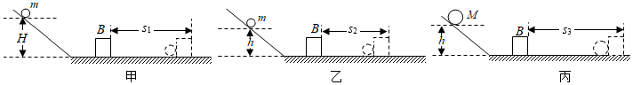
（2）比较 两图进行的实验，可以探究小球的动能与速度的关系，并由此得出结论：当物体质量相同时，速度越大，动能越大。
（3）图乙和图丙换用质量不同的钢球从斜面的相同高度由静止开始滚下，目的是控制 相同，探究钢球的动能大小与 的关系。
（4）小明根据甲、丙两图可得出结论：物体的动能大小与质量有关，他的结论是否正确？ （选填“正确”或“错误”）
（5）木块在水平面上滑动时，受到水平面的摩擦力 （选填“变大”、“变小”或“不变”），克服摩擦力做功的功率 （选填“变大”、“变小”或“不变”）。
（6）研究超载带来的危害时，选择甲、乙、丙三次实验中的 两次进行比较。
【解答】解：（1）该实验中所探究物体的动能是指钢球的动能；
该实验中钢球动能的大小是通过木块被撞距离的远近来反映的，木块被撞得越远，说明钢球对木块做的功越多，钢球的动能就越大，这里采用了转换法；
（2）探究小球的动能与速度的关系时，需要控制小球的质量相同，速度不同，即让质量相同的小球从斜面的不同高度由静止滑下，故需要对甲、乙两次实验；
（3）换用质量不同的钢球从斜面的相同高度由静止开始滚下，由于高度相同，则到达水平面的速度是相同的，所以目的是控制速度相同，由于质量是不同的，所以探究钢球的动能大小与物体质量的关系；
（4）要探究小球动能与质量的关系，需要控制小球到达水平面时的速度相同，即不同质量的小球从同一高度由静止滑下，而甲、丙两图没有让小球从同一高度滚下，没有控制小球的速度相同，所以小明的看法错误；
（5）木块在水平面上滑动时，受到水平面的摩擦力是滑动摩擦力，与压力大小和接触面粗糙程度有关，二者不变，滑动摩擦力不变；克服摩擦力做功的功率P＝＝＝fv可知，滑动摩擦力f不变，速度减小，木块在水平面上滑动时，克服摩擦力做功的功率变小；
（6）研究超载带来的危害时，要控制速度相同，质量不同，所以选择甲、乙、丙三次实验中的甲和丙进行比较。
故答案为：（1）钢球；做功；（2）甲、乙；（3）速度；质量；（4）错误；（5）不变；变小；（6）甲和丙。

31．（6分）为了比较水和沙子吸热本领的大小，小敏做了如图所示的实验：在两个相同的烧杯中，分别装有质量、初温都相同的水和沙子，用两个相同的酒精灯对其加热，实验数据记录如表：
 | 质量/g | 升温10℃所需时间/s | 升温20℃所需时间/s | 升温30℃所需时间/s
沙子 | 30 | 64 | 89 | 124
水 | 30 | 96 | 163 | 220
（1）在此实验中用 表示水和沙子吸热的多少；
（2）分析表中的实验数据可知：质量相同的水和沙子，升高相同温度时，水吸收的热量 （选填“大于”或“小于”）沙子吸收的热量；
（3）如果加热相同的时间，质量相同的水和沙子， （选填“水”或“沙子”）升高的温度更高。
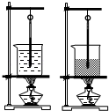
【解答】解：（1）实验采用相同的酒精灯对其加热，加热时间越长，沙子和水吸收的热量就多，因此实验中用吸热时间表示水和沙子吸热的多少。
（2）因为质量相同的水和沙子，升高相同温度，水的比热容大于沙子的比热容，根据吸收热量的计算公式Q＝cm△t知，水吸收的热量大于沙子吸收的热量；
（3）如果加热相同的时间，质量相同的水和沙子，水的比热容大于沙子的比热容，根据吸收热量的计算公式Q＝cm△t可知，沙子的温度变化的大。
故答案为：（1）加热时间；（2）大于；（3）沙子。

32．（6分）小文同学学习了燃料的热值后，自己设计了一个实验来探究煤油和菜籽油的热值大小关系。
加热时间t/min | 0 | 1 | 2 | 3 | 4 | 5 | 6
甲杯水温/℃ | 25 | 27 | 29 | 32 | 34 | 36 | 38
乙杯水温/℃ | 25 | 26 | 27 | 28 | 29 | 30 | 31
他实验时组装了如图所示的两套规格完全相同的装置，并每隔1min记录了杯中水的温度。
（1）在安装、调整实验器材时，科学合理的顺序是（甲图中）：先固定 的位置，再调整固定的 位置。（选填“A”或“B”）
（2）为保证实验结论的可靠，实验时应控制两套装置中相同的量有：加热时间和水的初温、水的 。
（3）通过表中记录的数据，你认为加热相同时间甲装置吸收热量 （选填“大于”、“等于”或“小于”）乙装置吸收的热量：理由是 。
（4）小文同学实验前用天平测出了烧杯中水的质量及酒精灯中燃料的质量。并由记录的数据，利用公式
Q_{吸}＝cm△t计算出了水吸收的热量。他想通过这些数据计算出煤油和菜籽油的热值。你认为他的计算结果可靠吗？ 。理由是 。
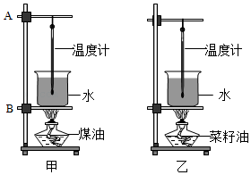
【解答】解：（1）为了利用加热装置的外焰给烧杯充分加热，安装器材时需要先固定下面B的位置，然后再调整A的位置，并且不要碰到烧杯壁和烧杯底；
（2）为了保证实验的可靠性，需要控制酒精灯的加热时间和水的初温、水的质量相同；
（3）分析表格数据可知，甲杯水的温度升高的多，即甲装置燃烧产生的热量多，所以其热值大；
（4）因为燃料燃烧产生的热量不能完全被水吸收、存在热损失，所以直接计算得出的热值比实际值要小，因此这样的计算结果不可靠；
故答案为：（1）B；A；（2）质量；（3）大于；甲杯中水温升高的多；（4）不可靠；燃料燃烧产生的热量不能完全被水吸收、存在热损失。

33．（6分）如图所示，在探究“并联电路的电流特点”的实验中，小聪设计了如图甲所示的电路进行实验：
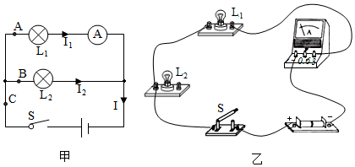
（1）请用笔画线代替导线，按图甲中的电路图把图乙中的实物电路连接完整（导线不得交叉）。
（2）在连接电路时，开关应处于 状态；
（3）小聪按照实物图正确连接好电路后，闭合开关，发现指针快速向右大幅度偏转，他赶快断开
开关，发生这种现象的原因可能是 ；
（4）小聪解决问题后，进行了一次实验，实验数据如表格所示：
通过的电流I₁/A | 通过的电流I₂/A | 干路电流I/A
0.4 | 0.4 | 0.8
小聪根据数据认为，两条支路总是平分干路电流，如果你作为老师，你会对小聪提出什么建议： 。
（5）如果要测通过L₁和L₂的总电流，必须将电流表接在图中 （选填“A”“B”“C”）
（6）闭合开关后，小聪发现两灯都正常发光，由于连线较乱，一时无法确定电路是串联还是并联，请你帮他想出一种简单可行的操作及判断方法： 。
【解答】解：（1）由电路图可知，该电路为并联电路；电流表在使用时要串联接入电路中，电流表与L₁串联，如图所示：
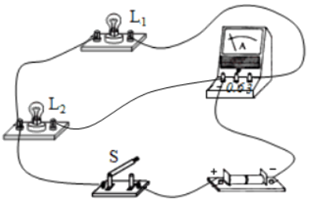；
（2）为保护电路，在连接实物电路过程中，开关应处于断开状态；
（3）闭合开关，发现指针快速向右大幅度偏转的原因是电路电流过大，发生这种现象的原因可能是灯泡L₁短路；
（4）得出各支路电流相等，是因为选用的灯泡规格相同，为得出普遍性的结论，要换用不同规格的灯泡多次测量；
（5）要用电流表测通过L₁和L₂的总电流，电流表应串联在干路上，即接在C处；
（6）把其中一只灯泡从灯座中取下来，如果观察到另一只灯泡仍发光，则两灯一定是并联；如果观察到另一只灯泡熄灭，则两灯一定是串联。
故答案为：（1）如上图；（2）断开；（3）L₁短路；（4）换用不同规格的灯泡多次测量；（5）C；（6）从灯座上取下一盏灯泡，若另一盏灯泡仍发光则是并联，反之是串联。

五．计算题（共2小题，满分12分，每小题6分）
34．（6分）用如图所示的滑轮组将重480N的物体G匀速提升3m，所用的拉力F为200N，求：
（1）拉力所做的有用功；
（2）滑轮组的机械效率；
（3）在绳子承受范围内，此滑轮组机械效率最大90%，当物体以0.3m/s速度向上运动时，拉力的功率最大1800W，则滑轮组能提升的最大物重是多少N？
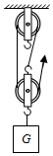
【解答】解：（1）拉力所做的有用功：
W_{有}＝Gh＝480N×3m＝1440J；
（2）由图可知n＝3，滑轮组的机械效率：
η＝＝＝＝＝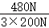＝80%；
（3）绳子自由端移动的速度：
v＝nv_{物}＝3×0.3m/s＝0.9m/s，
因为P＝＝＝Fv，所以最大拉力：
F_{最大}＝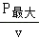＝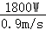＝2000N，
因为η＝＝＝＝，所以滑轮组能提升的最大物重：
G_{最大}＝η_{最大}nF_{最大}＝90%×3×2000N＝5400N。
答：（1）拉力所做的有用功为1440J；
（2）滑轮组的机械效率为80%；
（3）在绳子承受范围内，滑轮组能提升的最大物重为5400N。

35．（6分）2020年11月24日，搭载“嫦娥五号”月球探测器的长征五号火箭成功发射升空，铍是一种高效率的火箭燃料，铍在燃烧时能释放出巨大的能量。[已知c_{水}＝4.2×10³J/（kg•℃），q_{铍}＝6.3×10⁷J/kg]求：
（1）5kg铍完全燃烧放出的热量为多少J？
（2）若这些热量的60%被水吸收，可以使多少kg的水温度升高50℃。
【解答】解：
（1）5kg铍完全燃烧放出的热量：
Q_{放}＝mq_{铍}＝5kg×6.3×10⁷J/kg＝3.15×10⁸J；
（2）由题知，水吸收的热量，Q_{吸}＝ηQ_{放}＝60%×3.15×10⁸J＝1.89×10⁸J，
由Q_{吸}＝c_{水}m△t得，水的质量：
m＝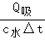＝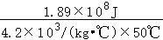＝900kg。
答：（1）5kg的铍完全燃烧放出的热量为3.15×10⁸J；
（2）若这些热量的60%被水吸收，可以使900kg的水的温度升高50℃。

